Edukacja dla bezpieczeństwa klasa VIII i VIII A

Zapisz w zeszycie

Lekcja
Temat: Resuscytacja krążeniowo – oddechowa.

Zapisz w zeszycie
Resuscytacja krążeniowo-oddechowa, RKO – zespół czynności stosowanych u poszkodowanego, u którego wystąpiło podejrzenie nagłego zatrzymania krążenia, czyli ustanie czynności serca z utratą świadomości i bezdechem. Celem resuscytacji jest utrzymanie przepływu krwi przez mózg i mięsień sercowy oraz przywrócenie czynności własnej układu krążenia^{[1]}. Natychmiastowe rozpoczęcie resuscytacji przez świadków zdarzenia zwiększa prawdopodobieństwo przeżycia trzykrotnie

2. Zapoznaj się z filmem
https://www.youtube.com/watch?v=msTjFH8kOW4

Przepisz do zeszytu schemat
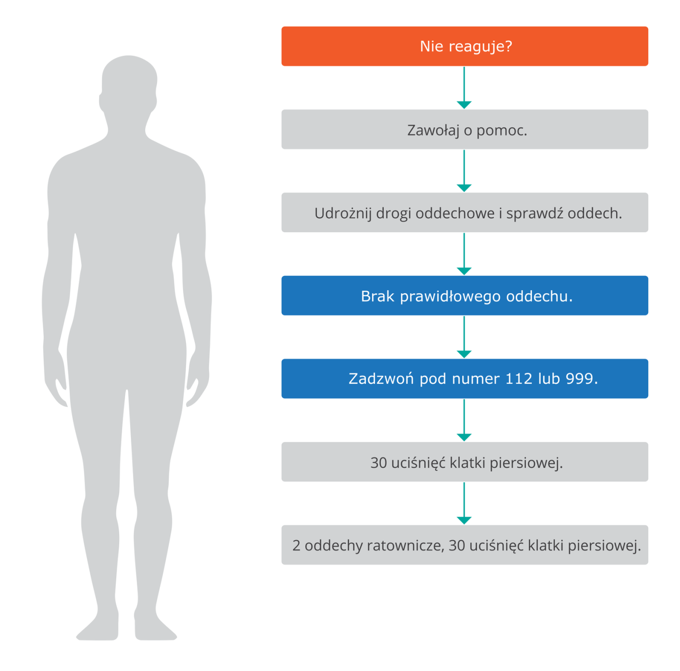

Odpowiedz na pytanie w zeszycie
WYMIEŃ OBJAWY NAGŁEGO ZATRZYMANIA KRĄŻENIA
-
-
-

